

**การจัดการเรียนรู้ “ก้าวพอดี”**

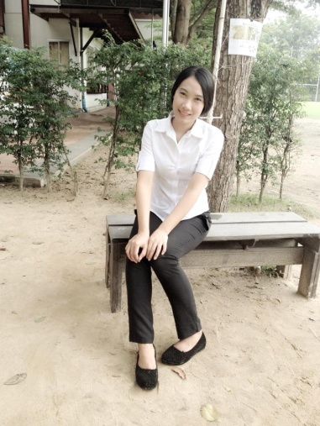

การเรียนรู้ของเด็กเกิดขึ้นตลอดเวลา เมื่อนักเรียนได้เรียนรู้เรื่องราวที่เหมาะสมกับเวลาและหมาะแก่ช่วงวัย จะทำให้นักเรียนสามารถซึมซับเหตุการณ์เรื่องราวต่าง ๆ ที่เกิดขึ้นได้อย่างรวดเร็วและแม่นยำ ครูส้มโอจึงมองว่าเราสามารถที่จะประเมินนักเรียนได้ตั้งแต่ก้าวแรกของการเรียนรู้อยู่เสมอเพื่อสามารถวิเคราะห์พฤติของนักเรียนที่เกิดขึ้นในการเรียนรู้และสามารถนำมาแก้ไขปรับปรุงในการจัดกระบวนการเรียนให้เกิดการเรียนรู้ที่ดีอย่างสมบูรณ์และสามารถนำกระบวนเรียนรู้ไปพัฒนาต่อยอดขึ้นได้

การประเมินนักเรียนในขณะนักเรียนเรียนรู้ ครูควรประเมินตั้งแต่วินาทีก้าวแรกที่เข้าห้องเรียน เริ่มตั้งแต่การสังเกตภาวะพร้อมเรียนและการซึมซับก่อให้เกิดสติ สมาธิ พร้อมเรียน และการสร้างแรงบันดาลใจ ทำให้ผู้เรียนเกิดความสนใจ ใฝ่รู้ให้เกิดจุดมุ่งหมายในชั้นเรียน

ขั้นเปิดประเด็นโจทย์ เป็นการให้เงื่อนไข หรือสถานการณ์ที่เหมาะสม เพื่อที่จะเอาสถาการณ์หรือเหตุการณ์ปัญหาที่ครูให้ นำไปสร้างความรู้ความสามารถใหม่ด้วยตนเอง ครูต้องสังเกตปฏิกิริยาอาการนักเรียนในขณะที่เปิดโจทย์ หากไม่มีข้อสงสัยแสดงว่าโจทย์ชัดเจน หากยังมีคำถามประเด็นโจทย์มากมายแสดงว่านักเรียนยังไม่เข้าใจโจทย์อย่างชัดเจน นั้นก็แสดงว่าอาจมาจากปัจจัยหลายอย่างเช่น การใช้คำ การใช้ภาษาในการตั้งโจทย์ประเด็นปัญหาของครูด้วยเช่นกัน

ขั้นแก้ปัญหาเป็นการเปิดโอกาสให้นักเรียนได้ทดลองแก้ปัญหาหรือสร้างสรรค์ขึ้นด้วยตนเองโดยครูจะประเมินการเรียนรู้ของนักเรียนจากกิจกรรมในชั้นเรียนที่ร่วมกันจัดขึ้นตามการเรียนรู้นักเรียนที่หลากหลาย

ขั้นแลกเปลี่ยนเรียนรู้และสรุป ขั้นนี้ครูต้องตั้งสติอยู่กับตนเอง และตั้งใจฟังนักเรียนในการแสดงความคิดเห็นอย่างทั่วถึง ในห้องช่วงนี้เป็นช่วงที่เวลากระชันชิดมาก โดยทั่วไปนักเรียนยกมือแลกเปลี่ยนแล้วครูเลือกตอบในห้อง แต่เปลี่ยนเป็นสุ่มโดยการจับสลากเป็นการเปลี่ยนวิธีที่ทำให้นักเรียนตั้งใจและตื่นเต้นอยู่ตลอดเวลา การแลกเปลี่ยนในชั้นเรียนจะเป็นคำตอบที่นักเรียนอาจตอบไม่ต้องประเด็นหรือยังไม่คลี่คลายแต่ครูต้องยึดที่แผนการเรียนรู้เพื่อหาคำตอบเพื่อพานักเรียนแลกเปลี่ยนประเด็นในคำถามเพื่อไปให้ถึงเป้าหมายที่ต้องการด้วยความเข้าใจตรงกัน

**ความรู้ทักษะ สมรรถนะที่ผู้เรียนต้องสร้างขึ้นใหม่**

**ตัวอย่าง**

* วิเคราะห์ข้อดี – ข้อเสียของดาวเคราะห์เพื่อนบ้านในระบบสุริยะจักวาล

**ลำดับขั้นของกระบวนการเรียนรู้**

|  |  |  |
| --- | --- | --- |
| ขั้นตอนของ  open Approach  (๕ ขั้น) | พฤติกรรมการสอนของครู | พฤติกรรมการเรียนรู้ของนักเรียน |
| ๑ ขั้นแนะนำ | ๑. ครูให้นักเรียนนั่งวงกลมที่พื้นห้องหน้า Smartboard ฟังเพลงบรรเลง ให้นักเรียนตั้งสติอยู่กับตนเอง(๕นาที)   * ครูต้องมีความพร้อม และมั่นใจเพื่อดำเนินกระบวนการเรียนรู้โดยครูให้นักเรียนนั่งที่พื้นวงกลม * การพูดด้วยน้ำเสียงที่รื่นรมณ์ เบาๆกับบทเพลงบรรเลงเพื่อให้เกิดความสงบ * สังเกตอาการนักเรียนรายบุคคล คนไหนยังไม่นิ่งครูเดินเข้าไปสัมผัสที่ตัวเบา ๆ เป็นการสะกิดให้อยู่กับตัวเอง   **สร้างแรงบันดาลใจ** ครูชี้แจงรูปแบบการเรียนรู้ในวันนี้ให้นักเรียนทราบว่าเมื่อครูเปิดประเด็นคำถามในห้องเรียนจะไม่อนุญาตให้นักเรียนยกมือตอบแต่ครูจะใช้วิธีการจับฉลากชื่อนักเรียนเมื่อครูจับฉลากชื่อได้เป็นชื่อของนักเรียนคนใดให้คนนั้นเป็นคนตอบคำถาม (ครูทำฉลากชื่อนักเรียนทั้งห้องใส่กล่องเข้าไปในห้อง) (๑๐ นาที)  **ขั้นนำเข้าทรัพยากร**เมื่อแจ้งเงื่อนไขเสร็จครูเล่านิทานเรื่อง “ลาก่อน...พลูโตให้นักเรียนฟัง จากนั้นตั้งคำถามโดยใช้วิธีจับชื่อนักเรียนให้ตอบ (เหตุใดดาวพลูโตจึงถูกตัดออกจากระบบสุริยะจักรวาล คาดเดาคำตอบ ดาวเคราะห์จะต้องมีมวลมากพอที่จะก่อให้เกิดแรงโน้มถ่วง  และต้องมีเส้นทางวงโคจรเป็นของตนเองอย่างชัดเจน  รวมทั้งไม่มีวัตถุอื่นกีดขวางอยู่ในวงโคจรด้วย  แต่พลูโตโคจรไปทับซ้อนวงโคจรของดาวเนปจูน ถามนักเรียนคนที่สอง คิดอย่างไรกับคำตอบของเพื่อนคนที่ ๑ ( เห็นด้วย เพราะ ...... ไม่เห็นด้วยเพราะ ........) (๒๕ นาที) | * นักเรียนเกิดความสงบ มีสติมากขึ้น * นักเรียนเกิดความซึมซับและสามารถจดจำเรียนรู้ได้มากขึ้น * นักเรียนมีท่าทีตื่นเต้นและจดจ่ออยู่ตลอดเวลาในขณะที่ครูจับสลากในกล่องรายชื่อขึ้นมา * นักเรียนคนที่ ๑. มีมี่ ตอบว่าเพราะ ดาวพลูโตมีแรงโน้มถ่วงน้อยจึงวิ่งไปซ้อนทับวงโคจรของดาวเนปจูล * นักเรียนคนที่ ๒ ลาเต้ ตอบว่า เห็นด้วยกับมีมี่ตอบเพราะ ว่าดาวพลูโตอยู่ไกลและมีมวลน้อยจึงทำให้หลุดออกจากวงโคจรของตนเองมาซ้อนทับกับวงโคจรดาวเนปจูล |
| 1. ขั้นเปิดประเด็นโจทย์ | เปิดประเด็นโจทย์ : ให้นักเรียนวิเคราะห์ข้อดี – ข้อเสียของดาวเคราะห์เพื่อนบ้านในระบบสุริยะจักรวาล(๕ นาที)   * ครูแสดงให้เห็นว่าโจทย์มีความสำคัญเช่นครูต้องสร้างแรงบันดาลใจให้เด็กตื่นเต้นโดยพูดด้วยน้ำเสียงที่หนักแน่น ชัดเจน น่าลุ้นอยู่ตลอดเวลา * ครูต้องให้นักเรียนนิ่งพร้อมก่อนที่จะเปิดประเด็นโจทย์สังเกตพฤติเด็กรายบุคคลอย่างทั่วถึง * ครูจัดสุ่มถามนักเรียนโดยจับสลากรายชื่อเพื่อประเมินนักเรียนได้ถึงความเข้าใจมากน้อยเพียงใด ถ้าเกิดยังไม่เข้าใจจะไปถามเด็กคนอื่นก่อน แล้วจึงย้อนมาถามอีกรอบว่าเข้าใจว่าอย่างไร | * นักเรียนมีภาวะความพร้อมเพื่อที่อ่านโจทย์ปัญหา * นักเรียนตั้งใจอ่านโจทย์พร้อมกันและคิดตามประเด็นที่ครูให้ไป * เมื่อสงสัยนักเรียนจะแสดงอาการพูดขึ้นหรือสอบถามครูทันทีที่สงสัย |
| ๓. ขั้นแก้ปัญหา | ครูพาให้นักเรียนตีตารางลงสมุดมานุษกับโลกนักเรียนทำงานลงสมุดมานุษกับโลก ครูเดินดูนักเรียนทำงาน(๓๐ นาที)   |  |  |  | | --- | --- | --- | | ดาวเคราะห์ | ข้อดี | ข้อเสีย | | 1. พุธ |  |  | | 1. ศุกร์ |  |  | | 1. โลก | - มีมหาสมุทร แผ่นดิน ชีวิต  - มีออกซิเจน  - มีสนามแม่เหล็กที่มีพลังในการดึงดูด  - ไม่ใกล้และไกลจากดวงอาทิตย์ทำให้มีอุณหภูมิที่พอเหมาะ |  | | 1. อังคาร |  |  | | 1. พฤหัสบดี |  |  | | 1. เสาร์ |  |  | | 1. ยูเรนัส |  |  | | 1. เนปจูน |  |  |  * ครูสังเกตการทำงานของนักเรียนว่ามีการคิดวิเคราะห์ในระดับไหน มีการจัดลำดับในการทำงานเป็นอย่างไร ตอบคำถามได้ชัดเจนละเอียดถูกต้องและการเขียนโดยร่วมเช่น สามารถบอกข้อดี-ข้อเสียในระบบสุริยะได้ครบทุกดวงอย่างละเอียดชัดเจนแค่ไหน * ครูแบ่งกลุ่มย่อยในห้องเรียนคือเด็กกลุ่มที่ดีมาก ดี และพอใช้ สำหรับกลุ่มที่ดีมากสังเกตการทำงานว่าสามารถวิเคราะห์ประเด็น จัดลำดับความคิดได้อย่างถูกต้องมากน้อยแค่ไหน กลุ่มดี สังเกตการเขียนสามารถเข้าถึงข้อมูลและจับประเด็นสำคัญได้อย่างละเอียดชัดเจนแค่ไหน สำหรับกลุ่มพอใช้คอยเข้าไปชี้แนะหรือเปรียบเทียบสถานการณ์ให้ชัดเจนมากขึ้น | * นักเรียนมีปฎิกิริยาต่อโจทย์ปัญหาคือเมื่อนักเรียนเข้าใจดีแล้วจะตั้งใจทำงานของตนเองโดยไม่สนใจสิ่งรอบข้างและเมื่อสงสัยประเด็นไหนก็จะยกมือสอบถามทันทีเมื่อครูชี้แนะแล้วนักเรียนกลุ่มนี้สามารถแก้ปัญหาได้ด้วยตนเอง สำหรับกลุ่มดีมาก นักเรียนกลุ่มดี จะทำงานที่ได้รับมอบหมายและงานสามารถสำเร็จได้ด้วยตนเองอาจมีบ้างที่ครูเข้าไปแนะนำในส่วนที่ไม่เข้าใจประเด็นคำถาม สำหรับนักเรียนกลุ่มพอใช้ครูต้องคอยชี้แนะอยู่ตลอดและเรียกให้มีสติ ไม่ให้เหม่อลอยแต่ตอนแรกๆ ก็นั่งประกบคู่ดูแลทุกขั้นตอนในการทำงานช่วงหลังเปลี่ยนจากการนั่งประกบเป็นสังเกตอยู่ห่าง ๆเรื่อยๆ และค่อยดูอาการว่าเขาไม่ได้จึงเข้าไปช่วยเหลือในส่วนนั้น |
| ๔. ขั้นเสนอแนะแลกเปลี่ยนเรียนรู้ | * ครูต้องตั้งสติอยู่ตลอดเวลา และพร้อมฟังนักเรียนแลกเปลี่ยนในชั้นเรียน และพร้อมแก้ไขสถานการณ์ที่จะเกิดขึ้น * ครูต้องคลี่คลายให้ชัดเจนในคำตอบของนักเรียนให้มุ่งไปที่เป้าหมายที่ต้องการหรือตามกระบวนการเรียนรู้ที่จัดขึ้นให้เป็นแนวเดียวกัน | * นักเรียนแลกเปลี่ยนการเรียนรู้ด้วยความตั้งใจในสิ่งที่ได้เรียนรู้มา * นักเรียนมีปฎิกิริยารับรู้อย่างมากในการแลกเปลี่ยนความคิดเห็น * นักเรียนนั่งฟังความคิดเห็นของเพื่อนที่แลกเปลี่ยนอย่างตั้งใจ |
| ๕. ขั้นสรุป | ครูให้ นร.เขียนบันทึกการเรียนรู้หลังจากวิเคราะห์ข้อดี – ข้อเสียของดาวเคราะห์เพื่อนบ้านโดยครูตั้งประเด็นคำถามให้ นร. เลือกตอบเพียง ๓ ข้อ (ครูเขียนประเด็นคำถามใส่กระดาษน้ำตาลไว้ล่วงหน้า ข้อมูลประกอบดูที่แผนกระดาน) (๑๐นาที)   * วันนี้ฉันได้เรียน...................................... * ฉันประหลาดใจเรื่อง .............................. * สิ่งที่มีประโยชน์ที่สุดที่ฉันได้จากบทเรียนคือ .............. โดยจะนำไปใช้ .................. * ฉันสนใจเรื่อง ........................................ * ส่วนของบทเรียนวันนี้ที่ฉันชอบมากที่สุดคือ ..........................เพราะ ..................สิ่งที่ฉันไม่เข้าใจ / ไม่แน่ใจ คือ ................ * ประเด็นสำคัญที่ฉันอยากเรียนรู้เพิ่มเติม ............................................................. * ความรู้สึกของฉันหลังจบบทเรียนวันนี้คือ ............................................................ * ครูสังเกตการทำงานของนักเรียน สังเกต พฤกรรมว่านักเรียนสนใจกิจกรรมที่ให้มากแค่ไหน | * นักเรียนสามารถวิเคราะห์สิ่งที่เรียนรู้และสามารถนำความรู้ที่ได้จากในชั้น เรียนไปต่อยอดในครั้งต่อไปได้ * นักเรียนสามารถเลือกคำถามได้อย่างหลากหลายและสามารถตอบคำถามตามความสนใจของตนเองได้มากยิ่งขึ้น |

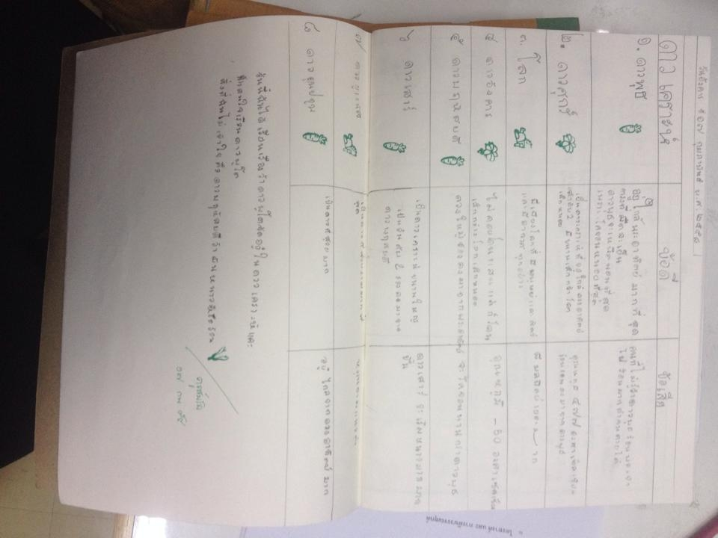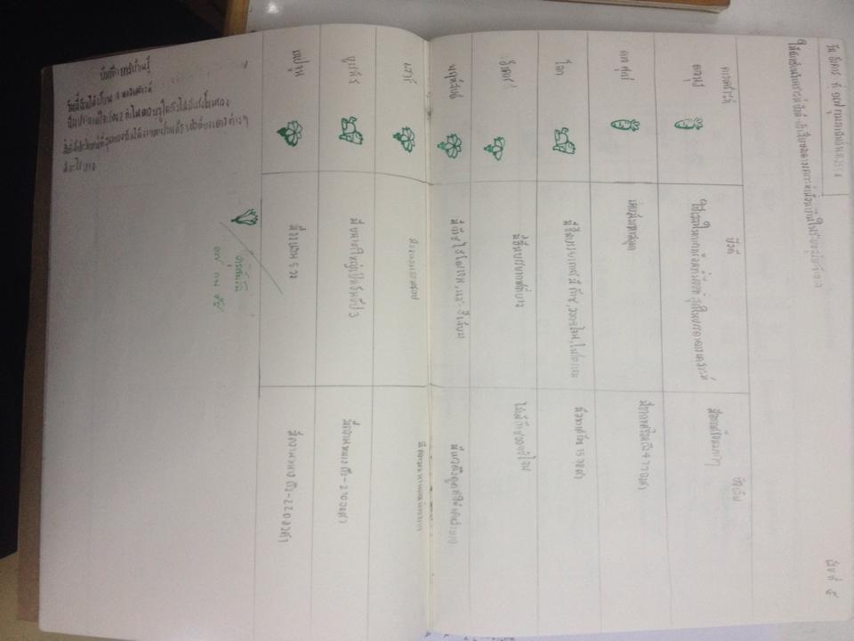

กลุ่มดี

กลุ่มพอใช้

ผลงานนักเรียน

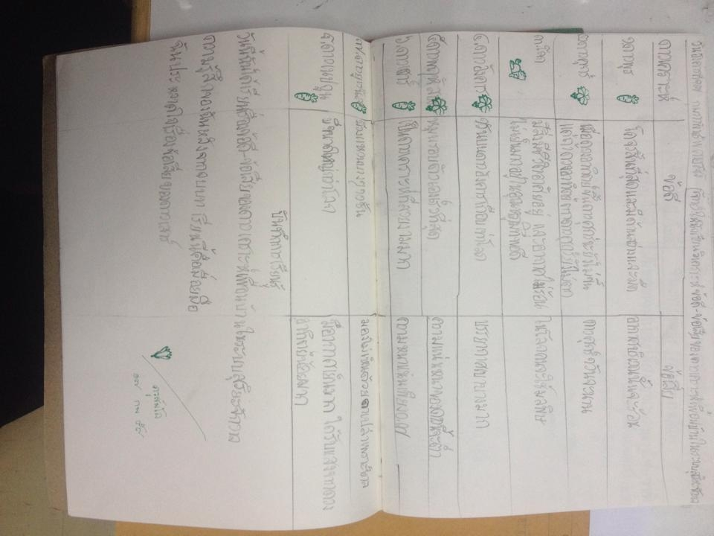 ในทุกครั้งที่ประเมินงานนักเรียนพบว่านักเรียนมีทั้งกลุ่มดีมาก ดี และพอใช้ กลุ่มที่ดีมากนักเรียน สามารถทำงานได้ด้วยตนเอง สามารถวิเคราะห์สถานการณ์ปัญหาได้อย่างชัดเจน กลุ่มที่ดี นักเรียนสามารถแก้ไขปัญหาสการณ์ได้ด้วยตนเอง กลุ่มพอใช้ คือครูต้องคอยชี้แนะช่วยเหลือดูแลให้ประสบความสำเร็จ

แต่ทุกครั้งที่ประเมินนักเรียนและประเมินตัวผู้สอนเองถ้าเกิดนักเรียนไม่เข้าใจนั้นแสดงว่าครูต้องกลับมาแก้ไขปรับปรุงที่กระบวนการเรียนรู้ สื่อ/ อุปกรณ์ มีความเหมาะสมกับการเรียนรู้มากน้อยเพียงใดครูและนักเรียนต้องช่วยกันพาชั้นเรียนให้ไปสู่เป้าหมายให้ได้

กลุ่มดีมาก